ЗАЯВКА на участие
- Пленарная Международная научно-практическая конференция
«Технологическое лидерство и устойчивое развитие: инновационные подходы и решения для будущего отрасли»
в рамках Татарстанского нефтегазохимического форума – 2026

- Международная конференция
«Безопасность водных ресурсов - 2026»

КОНФЕРЕНЦИЯ
(отметить конференцию, в которой планируете принять участие знаком «+»)
«Технологическое лидерство и устойчивое развитие: инновационные подходы и решения для будущего отрасли»
26 августа 2026 г.
«Безопасность водных ресурсов - 2026»
27 августа 2026 г.
СВЕДЕНИЯ ОБ УЧАСТНИКЕ
Ф.И.О. (полностью)
Организация, город
Должность, ученая степень
Мобильный
телефон
Адрес эл.почты
Дата рождения
Условия участия
(отметить соответствующую графу знаком «+»)
Очное участие с устный докладом
Очное участие со стендовым докладом
Очное участие в качестве слушателя
Доклад
Название доклада:
Авторы:

Докладчик:
- Заявка заполняется на каждого участника конференции отдельно

Даю согласие на обработку персональных данных для возможности
печати в сборнике трудов и размещения в РИНЦ
*подпись
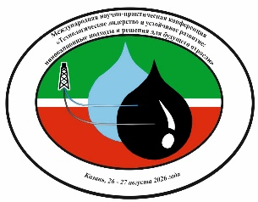
Заполненную форму
Просьба отправить на эл.почту:
gilyazovatv@tatneft.tatar,
Гилязова Татьяна Владимировна

